Observações iniciais: por favor, adaptar os tamanhos das fontes aos possíveis Hs similares (ou font size dentro de p, sei lá). O importante não é ficar no tamanho em pt ou px igual a esse documento, mas sim passar a mesma noção de destaques – inclusive no estilo (negrito, recuado, aspas, fonte diferente etc).

*“Sobre o curso” – mudar para “A Base de Tudo!” – qual sua opinião sobre isso? Se não curtir, mantenha “Sobre o curso” mesmo.*

- A Base de Tudo!

O meu novo curso online é a porta de entrada para você que quer fazer Patchwork e Quilting.

**E é mais do que isso.**

Ele é a base para que você inicie nessas artes da melhor maneira possível. Com o curso online Patchwork & Quilting: A Base de Tudo você terá um conhecimento para aplicar em todos os trabalhos que podem ser feitos posteriormente com essas técnicas, desde colchas e peças para casas até bolsas e nécessaires.

**Um curso para que você tenha uma base robusta para se aprofundar no Patchwork!**

Você não aprenderá apenas o básico. Não se trata de um curso em que você deverá seguir instruções com um passo a passo robótico e quadrado: “corte isso, faça aquilo”. **Não!** Não há apenas aulas de “como cortar tecidos” ou “como fazer blocos”.

**A abordagem das aulas mostra o porquê das medidas de cada patch** (retalho de tecido), facilitando o aprendizado não só dos blocos em si, mas também da construção, do cálculo e da montagem deles.

Isso quer dizer que **ao término do curso você estará apta para desenhar, cortar e montar seus próprios blocos**, nas medidas que desejar, bem como modificar os blocos de revistas e livros. Mesmo os projetos em polegadas poderão ser desenhados e calculados com medidas em centímetros!

Durante o curso nós faremos, juntas, um “Sampler Quilt” (um quilt mostruário), com 16 diferentes blocos de Patchwork, bordas trabalhadas na técnica Seminole e, por fim, a costura com o Quilting artístico que você poderá escolher (Reto ou Livre).

Ainda há indicações para vários outros blocos, bem como instruções detalhadas para você transformar seu Sampler Quilt na sua primeira colcha – seja ela para cama de solteiro, Queen ou até King!

Durante o curso eu estarei com você em cada momento:

* Ensinando como escolher, tratar e manusear seus tecidos, e também como combiná-los e aproveitá-los ao máximo;
* Mostrando a correta operação da placa de corte, régua e cortador circular, bem como outras ferramentas de uso inicial;
* Desvendando, com dicas e truques imperdíveis, como costurar mais e melhor com sua máquina de costura;
* Revelando os segredos do método de costura rápida americano;
* Ensinando a montagem perfeita do “sanduíche” (junção das partes que compõem um trabalho de Patchwork: topo, manta e forro);
* Incentivando a costura com o Quilting Reto e dando sugestões de treinos e de desenhos simples para você começar a dominar a arte do Quilting Livre;
* Expondo como eu mesma guardo minhas mantas, colchas e outros trabalhos.

*[tentar manter os “bullets” no texto]*

*[após esse bloco de bullets, inserir imagem img_bg como tem na página do outro curso – segue abaixo – tentando SE POSSÍVEL deixar também com os quadrados coloridos, mas trocando as cores para #820000 e #146770]*

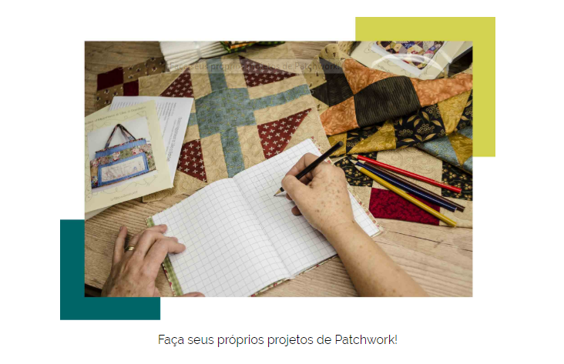

*Legenda para a imagem:*Monte sua própria colcha de Patchwork!

**Um curso completo, ideal mesmo para quem já faz Patchwork!**

Por dar a melhor base para começar nessa arte, **você, que já faz Patchwork, poderá se surpreender com dicas e instruções que não teve contato anteriormente.**

O Método de Costura Rápida Americano fará com que você aproveite melhor seu tempo, cortando tecidos de maneira mais célere e costurando mais rápido suas peças.

Mas melhor do que eu dizer isso é você ver um depoimento de quem fez o curso...

*[depoimentoDESK no desktop, depoimentoCEL no celular, ou se ficar difícil fazer ambos hoje coloca só depoimentoCEL]*

Pois é. A Eleodora faz Patchwork há 9 anos e topou conhecer meu curso. E se surpreendeu com o que procuro passar neste meu curso online.

**Por isso eu digo com total segurança: você, mesmo que já faça Patchwork, também poderá aproveitar o curso A Base de Tudo!**

**Uma comunidade que aprende unida e se incentiva a todo instante!**

Na nossa plataforma de cursos online você terá dentro do próprio curso uma comunidade para trocar ideias, postar seus avanços e fazer amizades – inclusive com um bate-papo em tempo real entre alunas.

**É como estar num ateliê com outras pessoas e fazendo novas amizades, mas dentro da sua própria casa!**

**E eu, claro, também participarei dessa comunidade.** Estarei sempre atenta e disponível para dirimir dúvidas, sejam elas postadas diretamente na nossa Timeline (Linha do Tempo, como no Facebook), sejam postadas no fórum do curso.

E é claro que também estarei disponível para um bate-papo mais intimista.

E digo de novo: tudo isso dentro da própria plataforma, sem que você tenha que ir a outra rede social. Com isso, você poderá focar no aprendizado e não estará sujeita a distrações (ou até brigas tão bobas que a gente vê hoje em dia logo que entra em numa rede social...).